过氧化氢（化学式H2O2）溶液在二氧化锰作催化剂的条件下能迅速分解生成氧气，分液漏斗可以通过调节塞来控制液体的滴加速度。

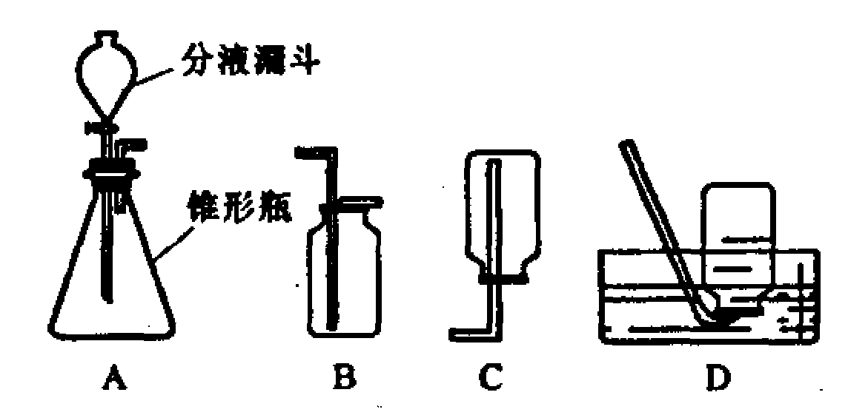

回答下列制取氧气的问题：

（1）分液漏斗中应放入的物质是（ ）

A. 二氧化锰 B. 过氧化氢

（2）利用该方法制取氧气反应的文字表达式为（ ）

A. 过氧化氢水 ＋ 氧气

B. H2O2H2O ＋ O2

C. 氯酸钾 氯化钾 ＋氧气



D. 高锰酸钾锰酸钾 ＋ 二氧化锰 ＋ 氧气

（3）要收集一瓶纯净的氧气，最好选择装置（ ）

A. A装置 B. B装置 C. C装置 D. D装置

（4）若实验时用此法代替高锰酸钾加热制取氧气，则优点是（ ）

A. 生成物只有氧气

B. 不需加热

C. 需加热

D. 产生的氧气量多

（5）锥形瓶中的反应很剧烈，则需要注意的实验安全注意事项为（ ）

A. 控制液体的滴加速度

B. 用体积较小的锥形瓶

C. 加热锥形瓶

D. 不使用催化剂

解析：

本题主要考查实验室制取氧气的反应原理，实验装置、收集方法及反应速率等知识。

（1）由于液体具有流动性，所以应放在分液漏斗中；

（2）集气瓶中先装满水后排尽了瓶中的空气，故用排水法收集的氧气较纯净；

（3）此反应一定有氧气生成，不能收集到是由于中途气体泄漏了；

（4）该反应不需消耗能源，反应条件要求非常低，只要接触，常温下就能反应；

（5）化学反应速率与反应物的量的多少有关系，一般反应物的量越多，反应越剧烈。

答案：（1）B； （2）A； （3）D； （4）B； （5）A